 | Να διατηρηθεί έως:
ΕΛΛΗΝΙΚΗ ΔΗΜΟΚΡΑΤΙΑ  ΥΠΟΥΡΓΕΙΟ ΠΑΙΔΕΙΑΣ ΚΑΙ ΘΡΗΣΚΕΥΜΑΤΩΝ  ΠΕΡ. Δ/ΝΣΗ Π. ΚΑΙ Δ. ΕΚΠ/ΣΗΣ ΠΕΛΟΠΟΝΝΗΣΟΥ  ΔΙΕΥΘΥΝΣΗ Δ/ΘΜΙΑΣ ΕΚΠ/ΣΗΣ ΛΑΚΩΝΙΑΣ  2^{ο} ΓΥΜΝΑΣΙΟ ΣΠΑΡΤΗΣ | Σπάρτη 10/06/2014  Αριθ. Πρωτ.: Φ.23/622  ΠΡΟΣ: Christina Troumpetari  email: ctroumpetari@eef.edu.gr
Ταχ.Διεύθυνση : Κων. Παλαιολόγου 1 Τ.Κ. 23100 Σπάρτη  Πληροφορίες : Κώστας Π. Γιαννουλέας  Τηλέφωνο : 27310 28669 - 27310 28772  Τηλεομοιότυπο : 27310 28772  Ηλεκ. Ταχ. : mail@2gym-spartis.lak.sch.gr  Ιστοσελίδα: http://2gym-spartis.lak.sch.gr/ | ΚΟΙΝ:
Στο πλαίσιο εφαρμογής της πρόκλησης ENGINEER στην σχολική τάξη, σας ενημερώνουμε τα ακόλουθα :
Περίοδος εφαρμογής :
Από 1/3/2014 έως 05/05/2014
Αριθμός τμημάτων που εφαρμόστηκε :
Σας ενημερώνουμε ότι η Ελληνική πρόκληση Engineer, εφαρμόστηκε σε τέσσερα τμήματα της Α' τάξης και σε ένα τμήμα της Β΄ τάξης στα πλαίσια του μαθήματος Τεχνολογίας, κατά την περίοδο 1/3/2014 έως την λήξη των σχολικών μαθημάτων του Γυμνασίου.

Αναλυτικότερα,
Τμήμα Α1 αποτελούμενο από 23 μαθητές χωρισμένο σε δύο ομάδες εργασίας
12 & 11 ατόμων αντίστοιχα

Τμήμα Α2 αποτελούμενο από 22 μαθητές χωρισμένο σε δύο ομάδες μαθητών
11 & 11 ατόμων αντίστοιχα

Τμήμα Α3 αποτελούμενο από 23 μαθητές χωρισμένο σε δύο ομάδες μαθητών
12 & 11 ατόμων αντίστοιχα

Τμήμα Α4 αποτελούμενο από 22 μαθητές χωρισμένο σε δύο ομάδες μαθητών
11 & 11 ατόμων αντίστοιχα

Τμήμα Β3 αποτελούμενο από 22 μαθητές χωρισμένο σε δύο ομάδες μαθητών
11 & 11 ατόμων αντίστοιχα

Κατά την εφαρμογή του συγκεκριμένου προγράμματος διαπιστώθηκε ότι οι μαθητές έδειξαν μεγάλο ενθουσιασμό τόσο στο θεωρητικό μέρος όσο και στο πρακτικό μέρος, που ήταν η κατασκευή της πλωτής κατασκευής. Αυτό είχε ως άμεση συνέπεια την καλύτερη κατανόηση των εννοιών που διαπραγματεύονταν η συγκεκριμένη δράση.

Φωτογραφικό Υλικό Α΄ τάξης

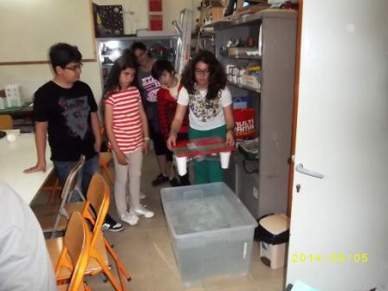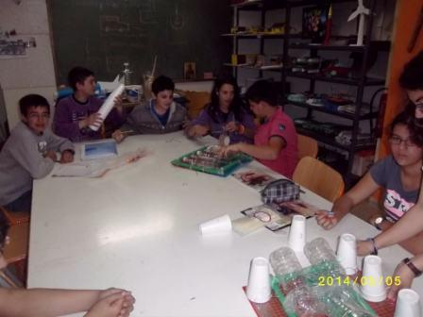
(Α - Εικόνα 1) (Α - Εικόνα 2)

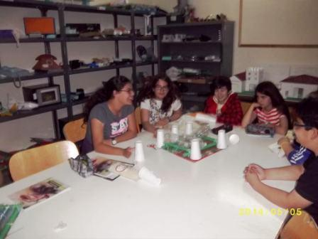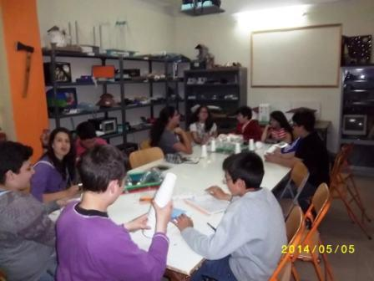
(Α - Εικόνα 3) (Α - Εικόνα 4)

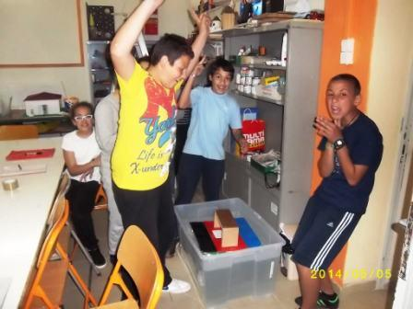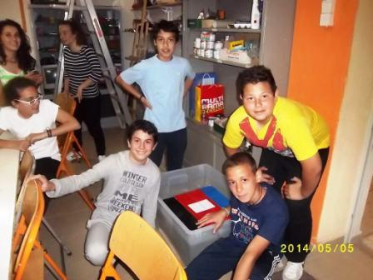
(Α - Εικόνα 5) (Α - Εικόνα 6)

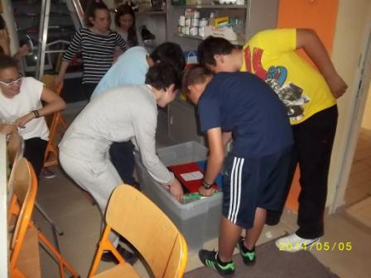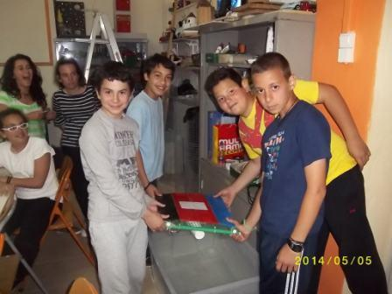
(Α - Εικόνα 7) (Α - Εικόνα 8)
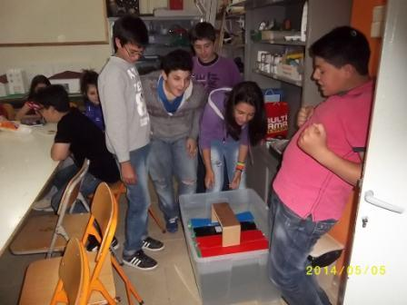

(Α - Εικόνα 9)

Φωτογραφικό Υλικό Β΄ τάξης

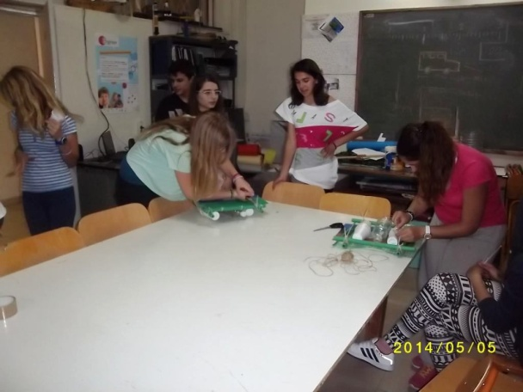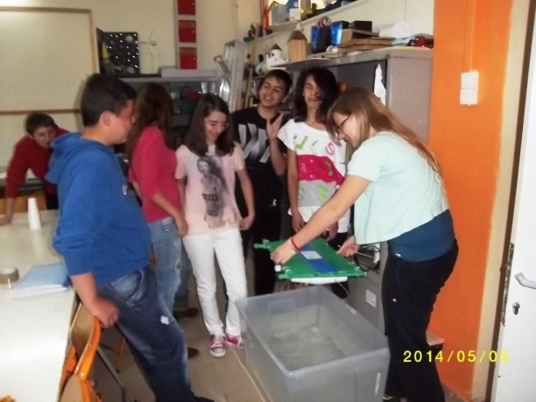
(Β - Εικόνα 1) (Β - Εικόνα 2)
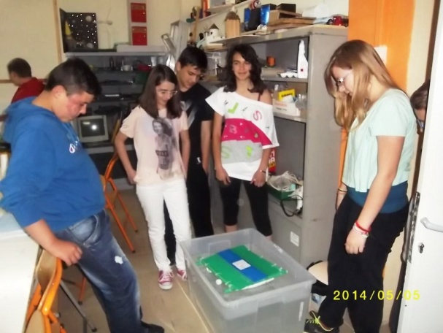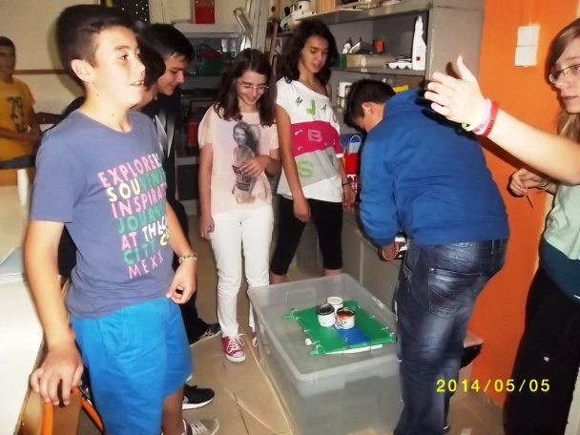

(Β - Εικόνα 3) (Β - Εικόνα 4)
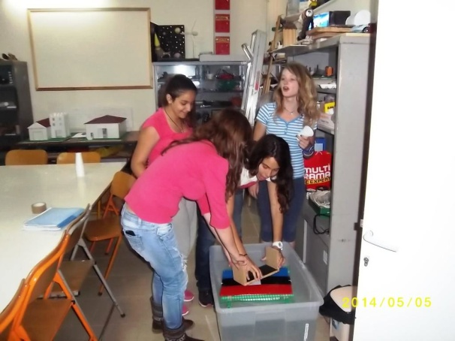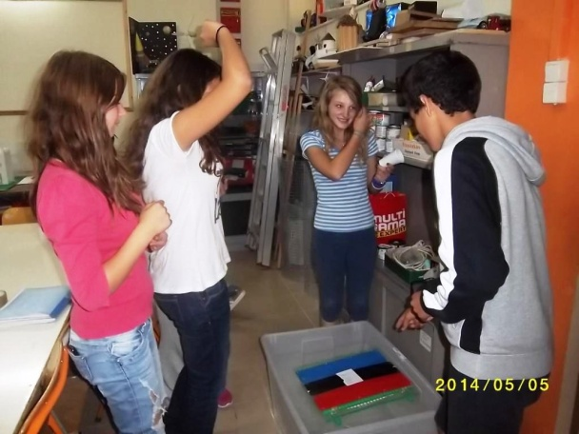

(Β - Εικόνα 5) (Β - Εικόνα 6)
Σας ευχαριστούμε για την δυνατότητα που δώσατε στο σχολείο μας, να συμμετάσχει σε αυτήν την δράση και ευελπιστούμε για μελλοντική συνεργασία με άλλες παρόμοιες και τόσο στοχευμένες δράσεις.

Οι Αρμόδιοι καθηγητές
Για τη Α΄ τάξη Για τη Β΄ τάξη
Σταμάτης Προκόπης Κων/νος Γιαννουλέας

Ο Διευθυντής

Κων/νος Γιαννουλέας
Ναυπηγός Μηχανολ. Μηχανικός ΠΕ12
Christina Troumpetari
email: ctroumpetari@eef.edu.gr
http://www.eef.edu.gr

